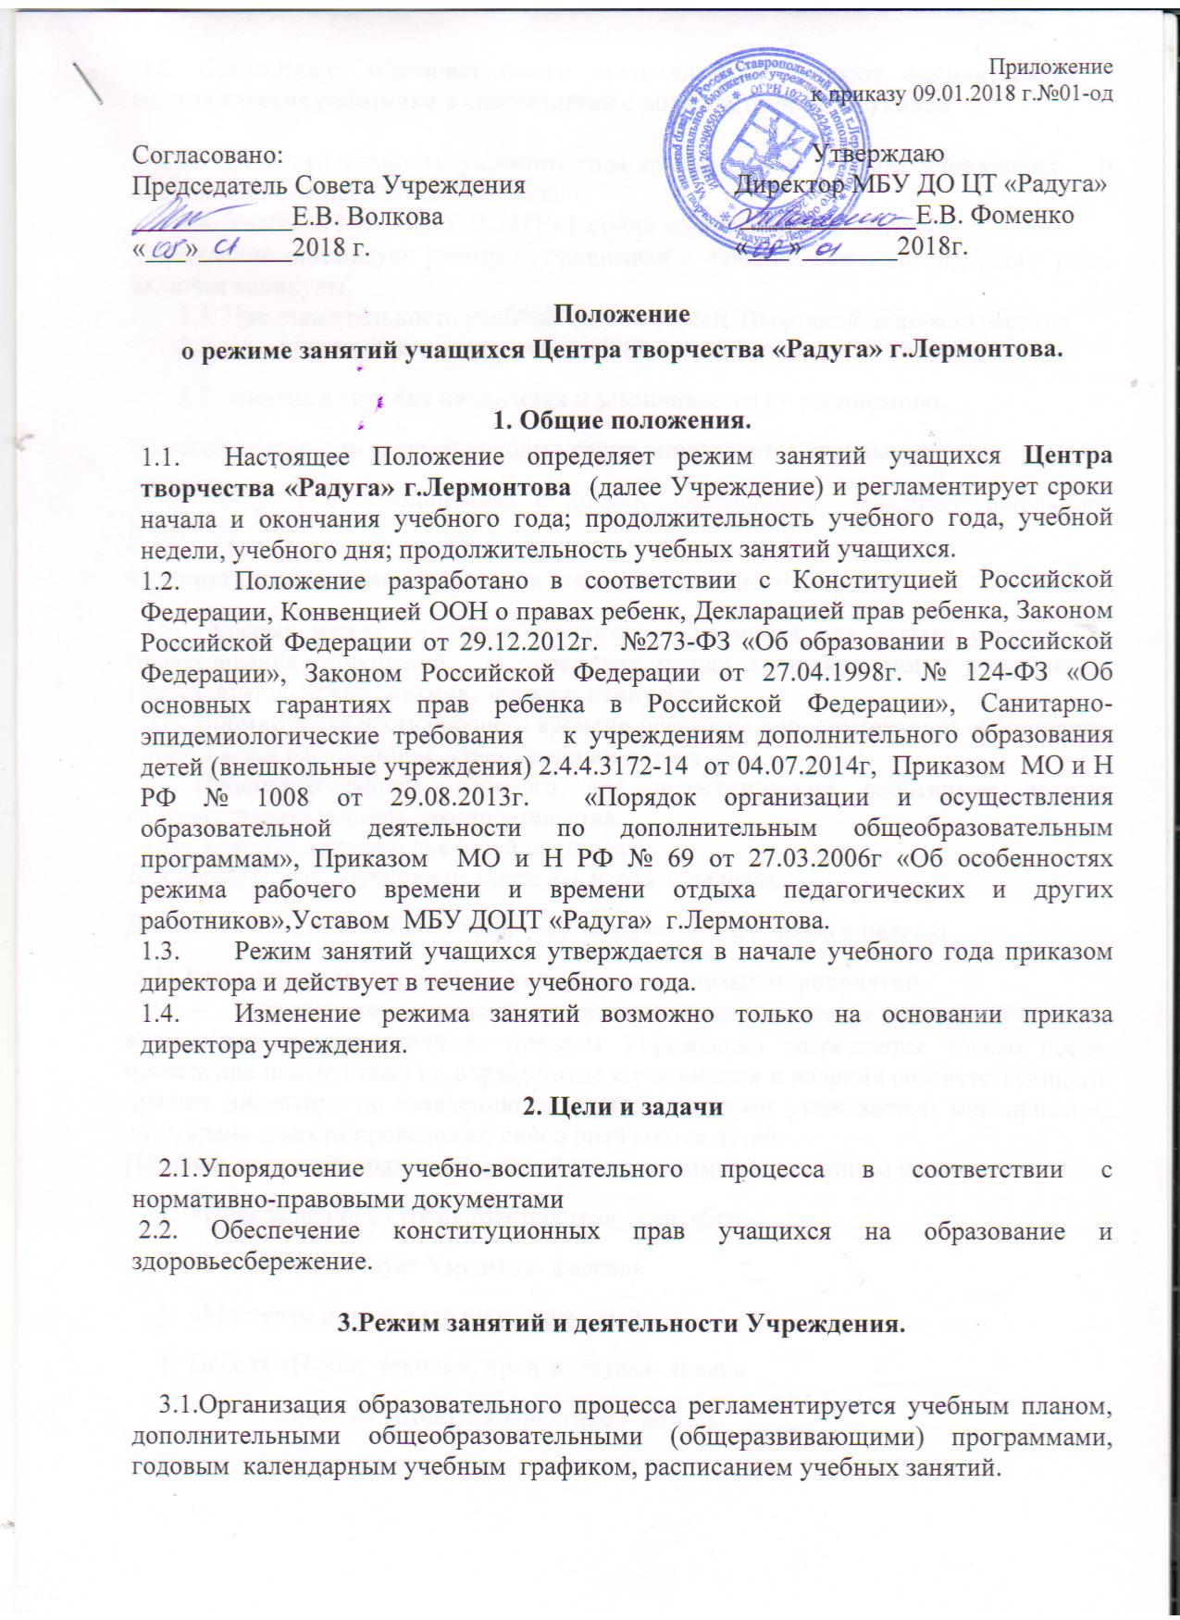

3.2. Организация образовательного процесса осуществляют администрация и педагогические работники в соответствии с должностной инструкцией

3.3. Продолжительность учебного года определяется Уставом учреждения и составляет не менее 36 учебных недель.
3.4. Учебный год в МБУ ДО ЦТ «Радуга» начинается с 15 сентября.
Учреждение организует работу с учащимися в течении всего календарного года, включая каникулы.
3.5. Продолжительность учебной недели 6 дней. Выходной день-воскресенье.
3.6. Начало занятий в учреждении с 8.00 час. окончание - 20.00 часов.
3.7. Занятие в группах начинается и заканчивается по расписанию.
Продолжительность занятий учебных групп определяется учебным планом.
30-35 минут ( в объединениях с детьми дошкольного младшего школьного возраста)
45 минут ( в объединениях с детьми старшего школьного возраста)
3.8. Перерыв между учебными занятиями - 10 минут для отдыха учащихся и проветривания помещений. В перерывах между занятиями могут проводиться реалаксирующие упражнения, физкультминутки.
3.9. Нормируемая часть рабочего времени педагогов дополнительного образования определяется расписанием, утвержденным директором.
Продолжительность рабочего дня педагогических работников должна соответствовать нормам Законодательства.
3.10. Учебная нагрузка для детей составляет:
Для первого года обучения не более 4-х часов в неделю.
Для второго и последующих годов обучения не более 6 часов в неделю.
3.11.Регламентация проведения календарно-массовых мероприятий:
- проведение экскурсий, прогулок, походов, выходов с детьми для участия в массовых мероприятиях за пределы Учреждения разрешается только после проведения инструктажа по охране труда с учащимися и издания соответствующего приказа директора по заявлению педагога, в котором указывается: мероприятие, дата, время и место проведения, списочный состав детей.
Перечень традиционных мероприятий по программе «К вершинам мастерства».
- «Приглашение в страну Мастерства» - сентябрь
- «Успех сопутствует Умелым»- февраль
- «Мастерам любое дело по плечу» - май
- Неделя «Науки, техники, производства»- январь
5. Творческие отчеты коллективов -апрель

3.12. Деятельность учащихся осуществляется в одновозрастных и разновозрастных объединениях по интересам: клуб, студия, ансамбль, группа, театр и другие (далее – объединения).
3.13. С учетом потребностей и возможностей учащихся, дополнительные общеобразовательные программы могут осваиваться в различных формах учебных занятий: урок, репетиции, семинары, конференции, имитационно-ролевые игры, организационно-деловые игры, тренинги, образовательные путешествия, массовые образовательные мероприятия, в том числе с использованием современных информационных технологий, учебные тренировки, соревнования и др., что определяется дополнительной образовательной программой.
3.14. Каждый ребенок имеет право заниматься в нескольких объединениях, менять их.
3.15.Учреждение может проводить с детьми с ограниченными возможностями здоровья групповые занятия в детском объединении, индивидуально и по месту жительства, при наличии дополнительной общеобразовательной программы, адаптированной к их возможностям.
3.16. Учебные занятия могут проводиться на базах иных организаций и образовательных учреждений, при условии лицензирования помещений для организации образовательного процесса, по согласованию с Учредителем. Постоянное проведение занятий на базе других организаций проводится на основании договора, заключенного в установленном порядке.
3.17. Педагогическим работникам категорически запрещается вести прием посторонних лиц во время учебных занятий, оставлять учащихся во время учебных занятий одних (в т.ч. в учебном кабинете, актовом зале), во время проведения массовых мероприятий.
3.18. Запрещается удаление учащихся во время занятий, применение психологического или физического воздействия на учащихся, наносящих вред их психофизическому здоровью.

4. Расписание занятий.
4.1. Режим занятий устанавливается расписанием учебных занятий, утвержденным директором.
  - Расписание учебных занятий составляется в начале учебного года с учетом требований СанПиН. Занятия могут проводиться в любой день недели, в т.ч. в субботу кроме воскресенье .
4.3. Расписание занятий составляется по представлению педагогов дополнительного образования, для создания наиболее благоприятного режима занятий детей с учетом пожеланий родителей (законных представителей), возрастных особенностей детей и установленных санитарно-гигиенических норм и утверждается директором.
4.4. Расписание занятий объединений может в течение года корректироваться, изменяться по согласованию с администрацией учреждения.
4.5. Изменения в расписании занятий дополнительного образования допускается по производственной необходимости (больничный лист, курсовая подготовка, участие в семинарах и мероприятиях и др.), в случаях объявления карантина, приостановления образовательного процесса в связи с понижением температуры наружного воздуха. а также от независящих от учреждения обстоятельств (изменения расписания уроков, проведение различных массовых мероприятий) по приказу директора Учреждения или приказа Учредителя.
4.6.Расписание и изменения работы учебной группы фиксируются педагогом на титульном листе в журнале работы объединения.
4.7. Расписание занятий хранится в течение учебного года.
5. Занятость учащихся во время каникул
5.1.Учреждение организует работу с учащимися в течение всего календарного года. В период школьных каникул объединения могут работать по измененному утвержденному расписанию учебных занятий, составленному на период каникул, с основным или переменным составом. Работа с учащимися организуется на базе учреждения, в учреждениях культуры, музеях, библиотеках, на концертных или спортивных площадках и др., с учетом специфики деятельности объединений
5.2.В каникулярное время Учреждение вправе открывать на своей базе оздоровительный лагерь дневного пребывания «Мечта».

